1. Нажать правую копку мыши на значке слева внизу
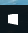
2. Выбрать из меню пункт Выполнить, набрать команду cmd и нажать на OK

3. В открывшемся окне навести курсор на область заголовка, нажать правую копку мыши и выбрать свойства

4. В окне свойств поставить галочку в нижнем окошке и нажать ОК закрыть окно CMD.

5. Открыть папку C:\LOMBARD\README\WIN, в ней найти AUTOEXEC.NT и CONFIG.NT
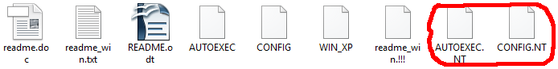
Эти файлы скопировать в папку C:\Windows\System32 взамен существующих.

- Войти по ярлыку в LOMBARD, далее в АРМ РАСЧЕТЧИКА и получить ответный код.
- Если возникнет следующее сообщение
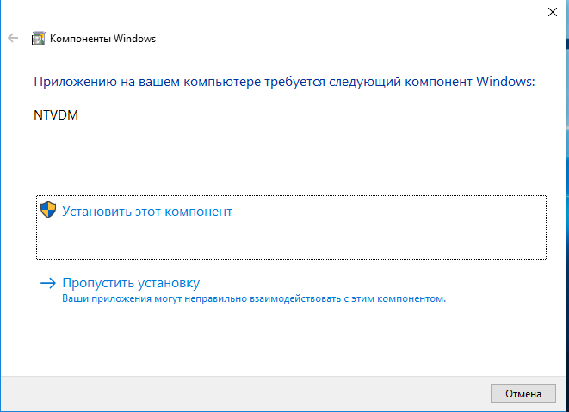
- Выбрать установить
